Психологическая помощь

Советы и рекомендации психолога для учеников и родителей

на время дистанционного обучения.

При необходимости можно обращаться к педагогу-психологу школы:

Джамалодинова Саида Ибрагимовна- онлайн консультации через WhatsApp
обращаться на электронную почту : saidad15101990@gmail.com

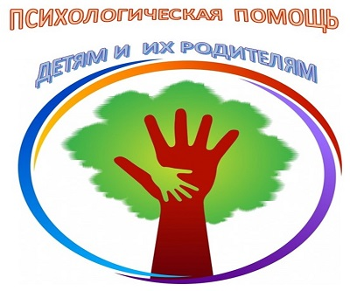
График проведения онлайн консультации:

1. Время для детей с12:00-14:00 с понедельника по четверг.
2. Родительский день с 12:00-15:00 пятница.

